Дата занятия по расписанию | 21.05.2020
Группа | 681
Дисциплина/МДК/практика | Инженерная графика
Номер занятия по КТП | 39
Преподаватель | Бобылев С.В. Фрейнд Е.А.
Тема занятия | Графическая работа 19. Простановка условных графических обозначений

Задание для занятия (рассчитано на две пары)

Практическое занятие. Графическая работа 19. Простановка условных графических обозначений в электрических схемах. Оформление текстового документа для схем (Формат А3)
Начертить электрическую схему и оформить текстовый документ
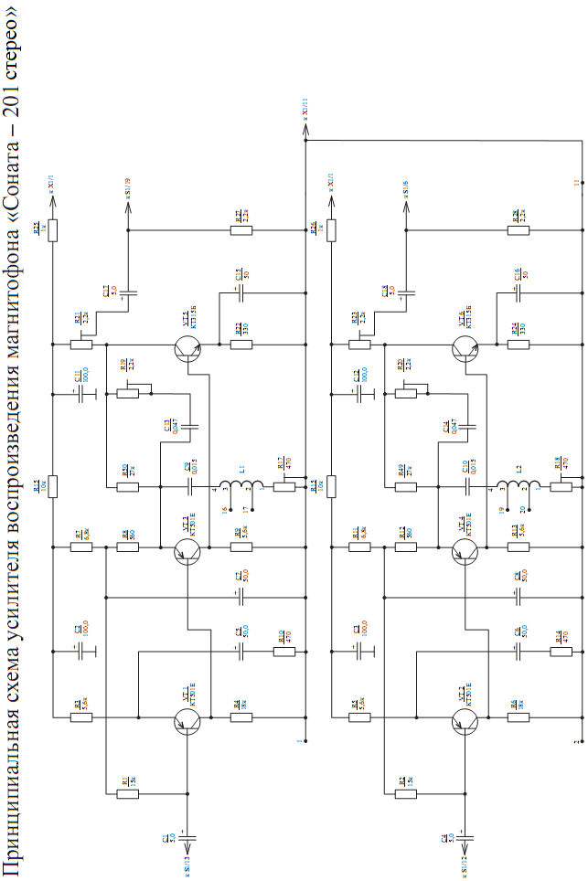

Резисторы
R1 МЛТ - 0,25 - 15 кОм
R3 МЛТ - 0,25 - 5,6 кОм
R4 МЛТ - 0,25 - 18 кОм
R7 МЛТ - 0,25 - 6,8 кОм
R8 МЛТ - 0,25 - 560 Ом
R9 МЛТ - 0,25 - 5,6 кОм
R10 МЛТ - 0,25 - 470 Ом
R15 МЛТ - 0,25 - 10 кОм
R17 СПЗ – 470 Ом
R19, R21 СПЗ - 2,2 кОм
R22 МЛТ - 0,25 - 330 Ом
R25 МЛТ - 0,25 - 1 кОм
R27 МЛТ - 0,25 - 2,2 кОм
R50 МЛТ - 0,25 - 27 кОм

VT1,VT3 Транзистор КТ501Е
VT5 Транзистор КТ315Б

L1 Катушка индуктивности

Конденсаторы
С1 К50 - 6 - 5 мкФ +10 %
С2 К50 - 6 -100 мкФ ±10%
C5,C7 К50 - 6 - 50 мкФ 4-10 %
С9 К73 - 0,015 мкФ ±10 %
С11 К50 - 6 - 100 мкФ ±10 %
С13 К73 - 0,047 мкФ +10 %
С15 К50 - 6 - 50 мкФ +10 %
С17 К50 - 6 - 5 мкФ ±10 %

Сдаем: Первая подгруппа: bsv1960@list.ru или в ВК https://vk.com/id294968460
Вторая подгруппа: frejndekaterina@gmail.com или в ВК https://vk/.com/id427508240

